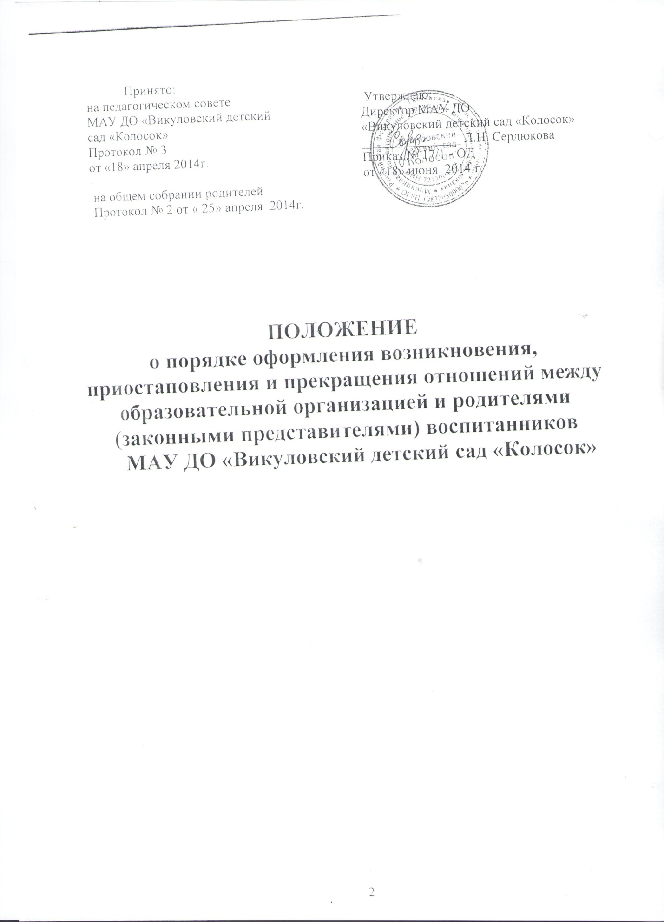

- Общее положение
- Настоящее Положение разработано в соответствии с Федеральным Законом «Об образовании в Российской Федерации», Уставом МАУ ДО «Викуловский детский сад «Колосок» (далее Организация).
- Данный документ регулирует порядок оформления возникновения, приостановления и прекращения отношений между Организацией и родителями (законными представителями) воспитанников.

- Порядок оформления и изменения возникновения образовательных отношений
- Основанием возникновения образовательных отношений между Организацией и родителями (законными представителями) является распорядительный акт (приказ) директора организации о зачислении воспитанника в дошкольную организацию.
- Изданию распорядительного акта о воспитанника в Организацию предшествует заключение договора об образовании и заявления родителя (законного представителя) воспитанника.
- Права и обязанности участников образовательного процесса, предусмотренные, законодательством об образовании и локальными актами Организации возникают, с даты зачисления воспитанника в дошкольную образовательную организацию.
- Отношение между Организацией, осуществляющей образовательную деятельность и родителями (законными представителями) регулируются договором об образовании. Договор об образовании заключается в простой письменной форме между организацией, в лице директора и родителями (законными представителями) воспитанника.
- Образовательные отношения могут быть изменены как по инициативе родителей (законных представителей) воспитанника по его заявлению в письменной форме, так и по инициативе Организации.
- Основанием для изменения образовательных отношений является внесение изменений в Договор в порядке согласно действующему законодательству.
- Изменения образовательных отношений вступают в силу со дня подписания Дополнительного соглашения об изменении условий Договора обеими сторонами.

- Порядок приостановления и прекращения образовательных отношений
  - Образовательные отношения могут быть приостановлены на основании письменного заявления родителей (законных представителей) о временном выбытии воспитанника из организации с сохранением места.
  - За воспитанником организации сохраняется место:
- в случае болезни;
- на время прохождения санаторно-курортного лечения, карантина;
- на время очередных отпусков родителей (законных представителей);
- иные причины указанные родителями (законными представителями).
- Родители (законные представители) воспитанника, для сохранения места должны предоставить в организацию документы, подтверждающие отсутствие воспитанника по уважительным причинам.
- Возобновление образовательных отношений осуществляется по заявлению родителей (законных представителей), при издании приказа директора организации о зачислении воспитанника после временного отсутствия.

- Порядок прекращения образовательных отношений
- Образовательные отношения прекращаются в связи с отчислением воспитанника из Организации:
- связи с получением образования (завершения обучения) и достижением воспитанника возраста для поступления в первый класс общеобразовательной организации;
- досрочно, по основаниям установленным п. 4.2. настоящего порядка.
- Образовательные отношения могут быть прекращены досрочно в следующих случаях:
- по заявлению родителей (законных представителей) воспитанника, в том числе в случае перевода обучающегося воспитанника для продолжения освоения программы в другую организацию, осуществляющую образовательную деятельность;
- по обстоятельствам, не зависящим от воли родителей (законных представителей) воспитанника и Организации осуществляющей образовательную деятельность, в том числе в случаях ликвидации организации, осуществляющей образовательную деятельность, аннулирования лицензии на осуществление образовательной деятельности.
- Досрочное прекращение образовательных отношений по инициативе родителей (законных представителей) воспитанника не влечет для него каких-либо дополнительных, в том числе материальных, обязательств перед организацией, осуществляющей образовательную деятельность, если иное не установлено договором об образовании.
- Основанием для прекращения образовательных отношений является распорядительный акт (приказ) Организации, осуществляющей образовательную деятельность, об отчислении воспитанника.
Права и обязанности участников образовательного процесса, предусмотренные законодательством об образовании и локальными нормативными актами Организации, осуществляющей образовательную деятельность, прекращаются с даты его отчисления из Организации.
- Организация в случае досрочного прекращения образовательных отношений по основаниям, не зависящим от воли организации, осуществляющей образовательную деятельность, обязана обеспечить перевод воспитанника в другие организации, осуществляющие образовательную деятельность, и исполнить иные обязательства, предусмотренные договором об образовании.
В случае прекращения деятельности образовательной Организации, а также в случае аннулирования у нее лицензии на право осуществления образовательной деятельности, учредитель образовательной организации обеспечивает перевод воспитанника с согласия родителей (законных представителей) в другие образовательные организации, реализующие соответствующие образовательные программы.

